UR-1001 «TITAN»: часы в превосходной степени

Международная выставка часов и ювелирных украшений Baselworld, март 2015 г.
Это самое сложное, самое фантастическое, самое соблазнительное, самый совершенный образец high tech, самое безумное, самое футуристическое, одним словом, самое шикарное из всех творений URWERK. UR-1001 «TITAN» – карманные титановые часы большого формата, указывающие секунды, минуты, часы, дни, месяцы, годы, века и тысячелетия, причем весьма оригинальным и инновационным образом. Кроме того, они оснащены напульсником, чтобы носить их на запястье. В общем, это URWERK в чистом виде.

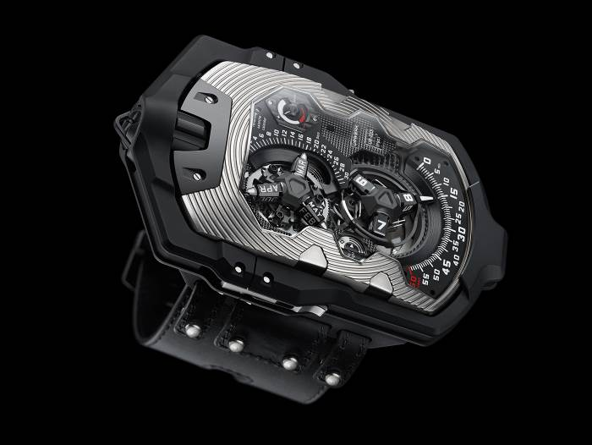

Модель UR-1001 «TITAN» заключена во внушительный титановый корпус. Его размеры поражают воображение : 106 мм x 62 мм x 23 мм. Они оптимальны для того, чтобы продемонстрировать секреты мастерства URWERK:
- Индикацию времени на основе запатентованного сателлитного усложнения с «блуждающим» часовым указателем и ретроградной минутной стрелкой.
Центральная карусель – средоточие сателлитного усложнения. Она служит носителем трех конических сателлитов с обозначенными на них часовыми делениями. Для ее поддержки верхнего несущего моста не предусмотрено, в основе механизма – система шарикоподшипников.
Ретроградная минутная стрелка закреплена на пружинном кольце по окружности сателлитного усложнения. Кольцо приводится в движение сателлитом часов. Лирообразная пружина зацепляет зубчики двух коаксиальных кулачков, которые скользят по направляющей рейке минутной стрелки. Когда стрелка достигает конца своего хода, то есть отметки 60 минут, зубчатые кулачки отводятся и высвобождают ее. Стрелка перелетает в нулевое положение, где ее ждет сателлит следующего часа.

- Сателлитный годовой календарь
Вращающийся сателлит календаря представляет собой оригинальное как в техническом, так и в архитектурном плане усложнение, заслуга создания которого полностью принадлежит мастерам фирмы URWERK. Визуально он несколько напоминает сателлит часов с той только разницей, что вместо часов и ретроградных минут здесь месяцы и дата. При этом, часы всегда сменяются с постоянной регулярностью в зависимости от минут (каждые 60 минут), а месяц автоматически регулируется на 30 или на 31 день.

Вот, что говорит о работе механизма один из основателей дома URWERK и часовых дел мастер Феликс Баумгартнер: «В конце месяцев, в которых насчитывается 30 дней, – апрель, июнь, сентябрь и ноябрь – дата автоматически переходит на первое число следующего месяца. Соответствующая шестерня, на которой установлена трехрукавная карусель, насчитывает 93 зубца, и она совершает полный оборот за три месяца. На ней смонтированы три мальтийских креста, и каждый из них соответствует находящемуся напротив сателлиту четырех месяцев. В конце коротких месяцев предусмотренный на одном из мальтийских крестов стерженек продвигает шестерню, управляющую датой, на два дня, которые необходимы для перехода в следующий месяц».
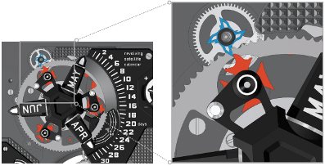


- Индикаторы день/ночь и запаса хода
Индикатор день/ночь представляет собой ротационный диск. Для индикации ночи диск покрыт люминесцентным составом черного цвета Super-LumiNova, для индикации дня — матированным рутением белого цвета, а для индикации вечерних или предрассветных сумерек предусмотрена специальная лента с полосками. Однако индикатор дня и ночи выполняет не только свою непосредственную функцию; он необходим и для регулировки механизма календаря, так чтобы дата сменялась не в 12 часов дня, а в 12 часов ночи.
Индикатор запаса хода показывает количество энергии, накопленной в приводной пружине вплоть до 39 часов. В нем предусмотрена и специальная красная зона, оповещающая о том, что UR-1001 «TITAN» пора завести.

Если перевернуть UR-1001 «TITAN» и поднять заднюю защитную крышку, можно заглянуть в неведомый мир, где время измеряется в непривычных единицах. Главные компоненты днища корпуса размещены под сателлитом часов и механизмом ретроградных минут, черная поверхность которого подсвечивается рубиновыми вкладышами.

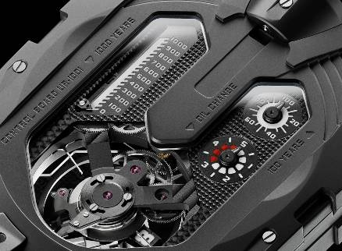

Здесь находятся также

- Индикатор «oil change» (смена масла). Самый короткий отрезок времени, пять лет, соответствует индикатору смены масла, который находится с правой стороны по центру. По прошествии трех лет индикатор сообщает владельцу часов о том, что пора подумать о техобслуживании: с первого по третий год цвет на индикаторе белый, а когда наступает четвертый и пятый годы, цвет сменяется на красный. По завершении техобслуживания счетчик сбрасывается на нуль.

- Индикатор 100 лет. Индикатор 100 лет продвигается отрезками, соответствующими пяти годам. Принцип действия здесь такой же, как в счетчике пробега автомобиля. Только счетчик пробега регистрирует общее расстояние, пройденное автомашиной, а индикаторы 100 и 1000 лет UR-1001 регистрируют общую продолжительность работы механизма часов.

- Индикатор 1000 лет. Когда индикатор 100 лет достигает отметки 100, малая стрелка в нижней части индикатора 1000 лет начинает неумолимо перемещаться в новое тысячелетие, проходя через десять столетних отрезков.

Утонченная финишная отделка. Утонченная финишная отделка и декор корпуса, циферблатов и прочих компонентов UR-1001 «TITAN» придает хронометру приятный внешний вид, в котором современность сочетается с традициями. В отделке нашло свое отражение представление фирмы URWERK о часовом искусстве XXI века как о гармонии традиций и современности. Круговые линии, выгравированные на поверхности корпуса, перекликаются с формой UR-1001 «TITAN»: прибор округлый, а края его срезаны. На циферблат методом гильоширования нанесен декор «клу де пари» (Clous de Paris), что придает ему рельефность и создает изящный эффект контраста с плоскими поверхностями индикаторов. Сателлиты и стрелки имеют сатинированную поверхность, их скошенные грани днем искрятся на солнце, а ночью идеальная видимость обеспечивается благодаря белому люминесцентному составу Super-LumiNova. На задней крышке часов гильошированный мотив «клу де пари», а в честь Женевы, города, где находится часовой дом URWERK, на сечении моста, который служит суппортом для сателлита часов, нанесен мотив «женевские волны» (Côtes de Genève).

UR-1001 – Технические характеристики

Механизм
Калибр: UR-10.01
Камни: 51
Ход: Анкер швейцарского производства
Баланс: Однометаллический
Частота: 28 800 пк/ч, 4 Гц
Пружина баланса: Плоская
Источник энергии: Один барабан
Запас хода: 39 часов
Система подзавода: Вращающийся в одном направлении ротор
Часовой механизм: Ретроградная минутная стрелка и платиновый противовес на алюминиевом кольце, двойной зубчатый кулачок
Механизм календаря: Шестерня с 93 зубцами, 3 мальтийских креста
Ретроградная минутная стрелка: Противоударная система безопасности
Пружина ретроградной минутной стрелки: Спираль 6,5 оборота (174,4 мм x 0,1 мм x 0,3 мм) с мобильной колонкой (регулируемый штифт)
Отделка: Зерненные платины, украшенные декором Côtes de Genève, с алмазоподобным углеродным покрытием,
полированные головки винтов со скошенными кромками

Индикаторы
Со стороны циферблата: Запатентованное сателлитное усложнение с «блуждающим» часовым указателем и ретроградной минутной стрелкой
Сателлитный годовой календарь
Индикатор день/ночь: черное покрытие Super-LumiNova для индикации ночи, матированный рутений белого цвета для индикации дня, лента с полосками для индикации сумерек
Индикатор запаса хода на 39 часов с красной зоной, обозначающей слабый запас
Секунды: индикация при помощи 3 стрелок, показывающих 3 x 20 секунд на секторе 120°
Декор Côtes de Genève на индикаторах день/ночь и запаса хода

Со стороны задней крышки: Индикатор «смена масла» (5 лет); часовые счетчики на
100 лет и 1000 лет

Отделка: Карусель с пескоструйной обработкой
Платины, циферблаты и сателлиты с покрытием PE-CVD и алмазоподобным углеродным покрытием
Сатинированные сателлиты с обработанными инструментом с алмазной головкой краями
Указатели с покрытием Super-LumiNova

Регулировка и подзавод: Заводная головка – 3 положения
Положение 1, заводная головка не выдвинута: подзавод
Положение 2, заводная головка выдвинута до первого щелчка: регулировка месяца и даты
Положение 3, заводная головка выдвинута до второго щелчка: регулировка часов и минут

Корпус

Материалы: Титан
Размеры: 106 мм x 62 мм x 23 мм
Стекла: Сапфировое стекло с антибликовым покрытием
Водонепроницаемость: Гарантирована до 3 атм.
Отделка: Обработка микрошариками
Черный кожаный ремешок, выполненный xxx, с рамкой из титана по оригинальным планам URWERK

